# Over ons pagina

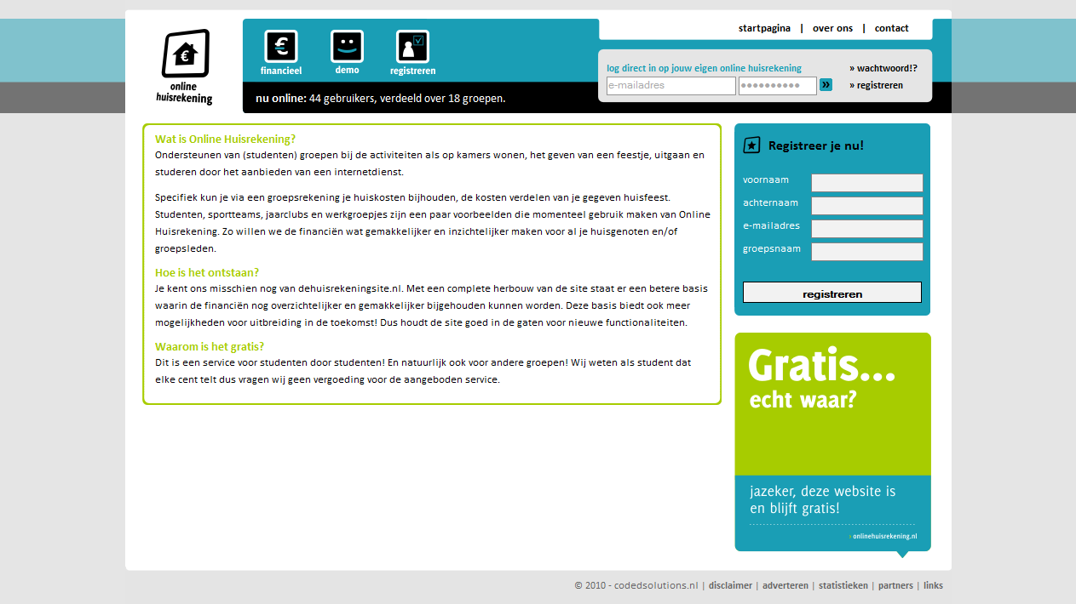

Wat is Online Huisrekening?

OnlineHuisrekening.nl bidet groepen (zoals een studentenhuis/vriendengroep/sportteam) de mogelijkheid om groepsfinanciën te beheren. Op deze manier kunnen gemaakte kosten inzichtelijk gemaakt worden en eerlijk verdeeld over de betrokken groepsgenoten. Hierdoor betaald iedereen uiteindelijk waar hij/zij recht op heeft.

Hoe is het ontstaan?

Je kent ons misschien nog van dehuisrekeningsite.nl. Met een complete herbouw van de site staat er een betere basis waarin de financiën nog overzichtelijker en gemakkelijker bijgehouden kunnen worden. Deze basis biedt ook meer mogelijkheden voor uitbreiding in de toekomst. Dus houd de site in de gaten voor nieuwe functionaliteiten!

Waarom is het gratis?

Dit is een service voor studenten door studenten! En natuurlijk ook voor andere groepen! Wij weten als student dat elke cent telt dus vragen wij geen vergoeding voor de aangeboden service.